İZMİR DEMOKRASİ ÜNİVERSİTESİ
MÜHENDİSLİK FAKÜLTESİ
ELEKTRİK ELEKTRONİK MÜHENDİSLİĞİ

EEM 409 MAKİNE ÖĞRENMESİNE GİRİŞ DERS PROJESİ
IMDb Film İncelemelerinin Duygu Analizi

Göktuğ Gökmen
İzmir Demokrasi Üniversitesi
Mühendislik Fakültesi
Elektrik-Elektronik Mühendisliği
İzmir
1806102007@std.idu.edu.tr

ÖZET
IMDb Film İncelemelerinin Duygu Analizi için kullanılacak veri seti csv formatında, 50000 (elli bin) satırlık bir veri olup iki adet kolon içermektedir kolonlar “review” ve “sentiment” olup ilk kolon IMDb.com sitesindeki çeşitli filmlere yapılan değerlendirmeleri, ikinci kolon ise bu değerlendirmelerin pozitiflik, negatiflik bilgisini içermektedir. Bag of Words (Kelime Çantası) ve TF-IDF (Term Frequency-Inverse Document Frequency) algoritmalarını “reviews” kolonundaki metinlere uygulayarak bir BoW ve bir de TF-IDF modeli oluşturduk ardından bu modelleri sırasıyla oluşturduğumuz Logistic Regression (Lojistik Regresyon) ve Support Vector Machine (Destek Vektör Makinesi) algoritmalarımıza vererek prediction (tahmin) aldık ve hem BoW modeli hem de TF-IDF modelleri için performans, accuracy (doğruluk), Classification Report (Sınıflandırma Raporu), Confusion Matrix (Karışıklık Matrisi) gibi çıktılar aldık ve bu çıktıları hem BoW ile TF-IDF modellerinin hem de Lojistik Regresyon ve Destek Vektör Makinelerinin performanslarını karşılaştırmak amacıyla kullandık.
Anahtar Sözcükler— Duygu Analizi,Bag of Words, TF-IDF, Lojistik Regresyon, Destek Vektör Makinesi

1. VERİ SETİ

Projede kullanılan veri seti .csv uzantılı, 63.1 MB büyüklüğünde ve (50000,2) boyutundadır. 50000 (elli bin) satır ve 2 adet kolon içermektedir. İçerdiği bilgi ‘review’ kolonuna ait satırlarda çeşitli filmlere yapılan değerlendirme ve analizleri, ‘sentiment’ kolonuna ait satırlarda ise bu değerlendirmelerin içerdiği duygu (pozitif veya negatif) içermektedir

2. METİN ÖNİŞLEME ADIMI

"review" kolonundaki değerlendirme verilerine çeşitli ön işleme işlemleri uygulayarak veriyi işlemeye uygun hale getirirken NLTK kütüphanesinden yardım aldık. NLTK(Natural Language Toolkit) 'Doğal Dil Araç Takımı' anlamına gelir. NLTK, insan dili verileriyle çalışmak için Pyhton programlama dili ile geliştirilmiş ve geliştirilmekte olan 50’nin üzerinde derlem(corpus) ve sözcük kaynağı(lexical resources) ile oluşturulmuş açık kaynaklı bir kütüphanedir. Bu kütüphanede bir takım modüller de mevcuttur, bu modüller verilerimizi ön işlemeden geçirirken, makine öğrenmesi algoritmalarını kullanırken, Twitter API ile işlemler yaparken vs. kullanılan paketlerdir. Bu küpüthanenin işlevlerine örnek olarak bizim de bu projede faydalandığımız, bir cümledeki kelimeleri ayırma (Tokenization) ve kelimede var olan ekleri kaldırıp kökü bulma (Stemming) işlemleri örnek verilebilir. Ön işleme aşaması 5 adımdan oluşmaktadır

1.Adım: Normalizasyon (Tokenization (Tokenizayon) ve Stopwordlerin indirilmesini içermektedir.)
2.Adım: Gürültü Kaldırma (Metinlerdeki HTML şeritleri ve köşeli parantezlerin kaldırılması işlemlerini içermektedir.)
3.Adım:Özel Karakterleri Kaldırma (İngilizce karakterler dışındaki karakterleri silme)
4.Adım Stemming (Köklendirme): (Kelimelerin köklerini tespit etme)
5.Adım Stopwords (Etkisiz Kelimeler) Kaldırma: (Stopwords, etkisiz kelimeler anlamına gelir, cümleye etkisi çok az olan veya hiç olmayan kelimelerdir duygu veya durum belirtmez)

3. VERİ KÜMESİNİN TRAIN ve TEST VERİSİ OLARAK AYRILMASI

Veri seti %80 train (eğitim) ve %20 test verisi olacak şekilde ayrılmıştır. Bu oranları veri setimizin büyüklüğüne vurduğumuzda 40000 (kırk bin) train ve 10000 (on bin) test verisi elde etmiş oluyoruz.

4.Kullanılan MODELLER

Bag Of Words (Kelime Çantası): Metin belgelerini sayısal vektörlere veya kelime torbasına dönüştürmek için kullanılır. Projemizde BoW oluşturmak için Scikit-Learn kütüphanesinin ‘CountVectorizer’ fonksiyonunu kullandık.
TF-IDF modeli metin belgelerini TF-IDF özellik matrisine dönüştürmek için kullanılır.
Term Frequency-Inverse Document Frequency (Terim Frekansı-Ters Belge Frekansı), bir kelimenin bir belge için ne kadar önemli olduğunun sayısal bir ölçüsüdür.
Kelime Vektörleştirme olarak da bilinen Kelime Gömme, bir sözlükten karşılık gelen bir gerçek sayı vektörüne kelimeleri veya cümleleri eşlemek için kullanılan bir NLP (Natural Language Processing) tekniğidir. Vektörleştirme, kelimeleri sayılara çevirme işlemidir.
Projemizde TF-IDF modeli oluşturmak için Scikit-Learn kütüphanesinin ‘TfidfVectorizer’ fonksiyonunu kullandık.

5. KULLANILAN SINIFLANDIRICILAR

Bu çalışmada iki adet sınıflandırıcı algoritma kullanılmıştır. Algoritmalardan ilki Logistic Regression (Lojistik Regresyon), ve diğeri de Linear Support Vector Machine (Doğrusal Destek Vektör Makinesi)’dir. Her iki algoritmaya da girdi olarak daha önce oluşturulan Bag of Words ve TF-IDF modelleri verilmiştir, her iki algoritma ve iki model için de predictionlar (tahminler) ve performans sonuçlarını ayrı ayrı tartışma kısmında tartışacağız.

6. KULLANILAN PERFORMANS METRİKLERİ

6.1.Confusion Matrix (Hata Matrisi): Makine öğrenmesinde kullanılan sınıflandırma modellerinin performansını değerlendirmek için hedef niteliğe ait tahminlerin ve gerçek değerlerin karşılaştırıldığı hata matrisi sıklıkla kullanılmaktadır.
6.2.Accuracy (Doğruluk): Algoritmanın yaptığı doğru tahminlerin sayısının bütün tahminlerin sayısına bölümünden bulunur.
6.3.Precision (Kesinlik): Pozitif olarak tahmin ettiğimiz (TP + FP) örneklerin kaçının doğru tahmin edildiğinin oranıdır.
6.4.Recall (Duyarlılık): Pozitif olarak tahmin edilmesi (TP + FN) gereken örneklerin oransal olarak kaçının doğru tahmin edildiğinin göstergesidir.

6.5.F1-Score (F1-Skoru) : F1 skoru kesinlik ve duyarlılık değerlerini birleştirerek tek bir sayıya indirger. Formülü şekil 11’de verilmiştir. F1 skorunu, elimizde birden fazla modelin kesinlik ve doğruluk değerleri varken arasından en iyi modeli seçmek için kullanırız. F1 skoru en yüksek 1 değerini alırken, en düşük olarak da 0 değerini alır.

7. SONUÇLAR

7.1.Logistic Regression (Lojistik Regresyon): Lojistik regresyon, bağımlı değişkenin kategorik bir değişken olduğu regresyon problemi gibidir. Doğrusal sınıflandırma problemlerinde yaygın bir biçimde kullanılır. Regresyon denilmesine rağmen bu isim bizi yanıltmamalıdır, burada bir sınıflandırma söz konusudur. Lojistik regresyon, bir sonucu belirleyen bir veya daha fazla bağımsız değişken bulunan bir veri kümesini analiz etmek için kullanılan istatistiksel bir yöntemdir. Sonuç, ikili bir değişkenle ölçülür (yalnızca iki olası sonuç vardır) bu olası sonuçlar genelde ; evet ya da hayır,olumlu ya da olumsuz gibi sonuçlardır. Bizim algoritmamız için bu sonuç ‘pozitive’ veya ‘negative’ olacaktır.
7.1.a.Accuracy(Doğruluk): 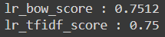

7.1.b.Classification Report(Sınıflandırma Raporu): 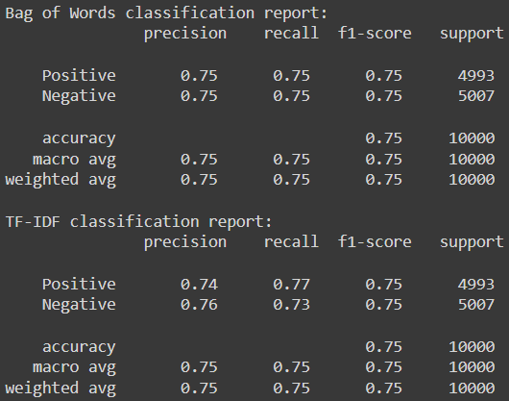
7.1.c.Confusion Matrix (Karışıklık Matrisi):
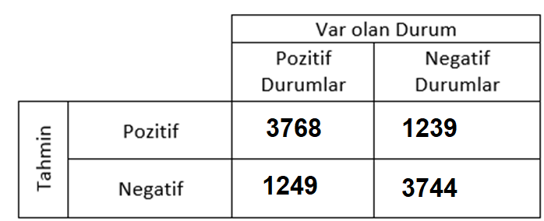
Logistic Regression Algoritmasında BoW Modeli için Confusion Matrix Tablosu

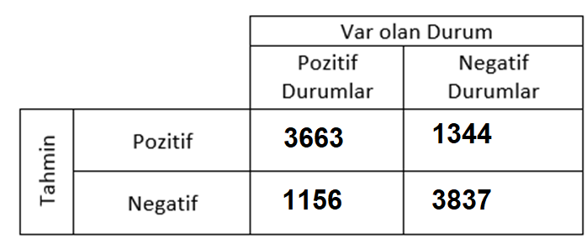
Logistic Regression Algoritmasında TF-IDF Modeli için Confusion Matrix Tablosu

7.2.Linear Support Vector Machine (Doğrusal Destek Vektör Makinesi): Destek Vektör Makinesi (SVM), sınıflandırma veya regresyon problemleri için kullanılabilen denetimli bir makine öğrenmesi algoritmasıdır. Bununla birlikte, çoğunlukla sınıflandırma problemlerinde kullanılır. Bu algoritmada, her bir veri maddesini belirli bir koordinatın değeri olan her özelliğin değeri ile birlikte n-boyutlu boşluğa (burada n sahip olduğunuz özelliklerin sayısı) bir nokta olarak çizilir. Ardından, iki sınıftan oldukça iyi ayrım yapan hiper-düzlemi bularak sınıflandırma gerçekleştirilir.

7.2.a.Accuracy (Doğruluk): 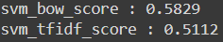

7.2.b.Classification Report (Sınıflandırma Raporu):
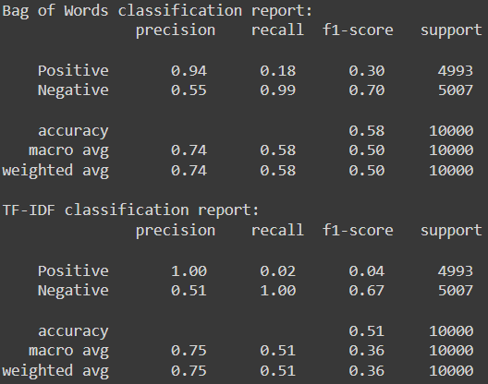

7.2.c.Confusion Matrix (Doğruluk Matrisi)
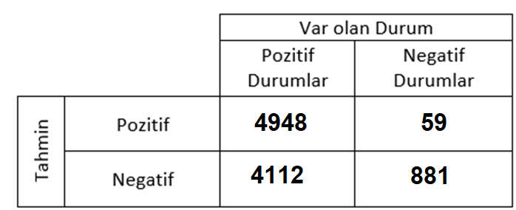
Linear SVM Algoritmasında BoW Modeli için Confusion Matrix Tablosu
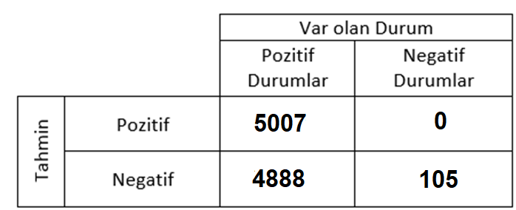
Linear SVM Algoritmasında TF-IDF Modeli için Confusion Matrix Tablosu

8. SONUÇLARIN DEĞERLENDİRİLMESİ VE TARTIŞMA

- Logistic Regression algoritması için BoW ve TF-IDF modellerini kullanarak bazı sonuçlar elde ettik, bu algoritma açısından her iki modelde de benzer sonuçlar elde ettik, bütün performans metriklerinde hemen hemen çok yakın sonuçlarla karşılaştık. Her iki model için de %75 accuracy skoru elde ettik ve bunun görece başarılı olduğunu söyleyebiliriz.
- Linear Support Vector Machine algoritması için de BoW ve TF-IDF modellerini kullanarak bazı sonuçlar elde ettik, bu algoritma açısından BoW kullanan sınıflandırıcının TF-IDE’e nazaran biraz daha iyi çalıştığını görebiliyoruz.BoW modeli üzerinde %58 ve TF-IDF modeli için %51 accuracy skoru elde ettik ve iki sınıflı bir sınıflandırma probleminde çalıştığımızı düşünürsek bunun genel olarak çok da iyi olduğunu söyleyemeyiz. Linear SVM algoritmasının bu projede kötü bir performans gösterdiğini rahatlıkla söyleyebiliriz. Aynı zamanda bu algoritmanın genel olarak bu problemde pozitif (‘positive’) etiketini tahminlemeye yatkın olduğunu da söyleyebiliriz.
- Her iki algoritmayı da karşılaştıracak olursak bu sınıflandırma probleminde Logistic Regression algoritmasının Linear SVM algoritmasına göre çok daha iyi bir performans gösterdiğini söyleyebiliriz, bu durumun sebebinin iki şekilde açıklanabileceğini düşünüyorum:
- Logistic Regression algoritması için kullandığımız veri setinin çok uygun olması, yani veri setimizin görece bu algoritma açısından kolay bir veri seti olması (iki sınıflı bir sınıflandırma problemi).
- Linear SVM algoritması için yine görece büyük bir veri seti kullanmamız. Çünkü Support Vector Machine algoritmasının zaten genel olarak Logistic Regression gibi sadece sınıflandırma problemlerini çözmek üzerine yoğunlaşan bir algoritma olduğunu biliyoruz aynı zamanda büyük veri setlerinde çok da iyi performans gösteremediğini de biliyoruz. Bu nedenle Linear SVM modelinin başarı gösteremediğini düşünüyorum.

11. REFERANSLAR

- https://veribilimcisi.com/2017/07/19/destek-vektor-makineleri-support-vector-machine/
- https://medium.com/deep-learning-turkiye/nedir-bu-destek-vekt%C3%B6r-makineleri-makine-%C3%B6%C4%9Frenmesi-serisi-2-94e576e4223e
- https://medium.com/@k.ulgen90/makine-%C3%B6%C4%9Frenimi-b%C3%B6l%C3%BCm-4-destek-vekt%C3%B6r-makineleri-2f8010824054
- https://www.veribilimiokulu.com/hata-matrisini-confusion-matrix-yorumlama/
- https://devreyakan.com/performans-metrikleri/
- https://veribilimcisi.com/2017/07/18/lojistik-regresyon/
- https://medium.com/algorithms-data-structures/bag-of-words-nedir-32b1f0017a95
- https://teknofesor.com/bag-of-words-modeli-nedir-nasil-calisir-2-ornek/
- https://www.veribilimiokulu.com/natural-language-toolkitnltk/

